Thai SOLT I

Module 4 Lesson 7

Transportation
Transportation Thai SOLT I

Objectives Module 4 Lesson 7

At the end of the lesson, the students will be able to report on transportation systems. Under this Terminal Learning Objective, the students will be able to:

1. Identify means of transportation. This task will include:
- Identify means of transportation of the TR
- Discuss fees/rates for the different means of transportation
- Compare means of transportation of the TR with the United States

2. Discuss rental cars. This task will include:
- Name types of vehicles in the TR
- Identify car model in the TR
- Know the various parts of the car in the TR
- Tell the clerk what type of car you want
- Ask the clerk what type of fuel is required for your car
- Rent a car

3. Identify military vehicles. This task will include:
- Name military vehicles
- Identify vehicle parts

4. Discuss motor pool activities. This task will include:
- Specify types of vehicles for specific activities
- Discuss vehicle maintenance activities
- Discuss advantages and disadvantages of certain types of military vehicles

Transportation Thai SOLT I

Introduction Module 4 Lesson 7

Tip of the Day

Although Bangkok’s คลอง (canals) are disappearing fast, an elaborate network of waterways continue to connect many parts of the city. With a bit of planning, many of the worst traffic jams can be avoided by taking the boats. River buses go up and down the Chao Phraya River with amazing reliability and regularity.

Means of transportation

ไปยังไง…?
  เดิน |   ขี่จักรยาน |   ขี่ม้า
  ขี่มอเตอร์ไซค์ |   ขับรถ |   ขึ้นเครื่องบิน
  ลงเรือ |   ขึ้นรถเมล์ |   ขึ้นรถไฟ

  ว่ายน้ำไป |   ลุยน้ำไป |   พายเรือไป

Exercise 1
Which means of transportation is the most suited for each of the following situation?

1. You are going from New York to Thailand in 24 hours.
2. You are crossing a shallow stream.
3. You are going to the baker down the corner.
4. You are going deer hunting in the woods.
5. You are crossing the Atlantic Ocean in 2 weeks.

Answers: 1.เครื่องบิน 2. ลุยน้ำ 3. เดิน 4. ขี่ม้า 5. เรือ
Transportation Thai SOLT I

Introduction Module 4 Lesson 7

Tip of the Day

Skytrains are the latest in the development of public transport. At the begining stage, two routes are in service which pass over highly dense traffic areas on Sukhumvit and Silom roads. A skytrain leaves the terminal every five minutes from 6 a.m. to 12 p.m. but at shorter intervals during rush hours (7:30-9:30 hrs & 17:30-19:00 hrs). The fares range from 10 baht to 40 baht.

Exercise 2
Peter asks Somsak about the best means of transportation to Phuket.

Peter: ผมอยากจะไปเที่ยวภูเก็ต ไปรถไฟดีไหมครับ  Somsak: ไม่มีรถไฟไปที่ภูเก็ตโดยตรง คุณต้องไปลงที่หาดใหญ่  Peter: แล้วรถทัวร์ล่ะครับ  Somsak: ก็สะดวกดี แต่คนขับมักจะขับเร็วมาก มีอุบัติเหตุบ่อย  Peter: งั้นจะเช่ารถขับไปเองดีไหมครับ  Somsak: ค่าเช่ารถที่นี่แพง แล้วยังต้องเติมน้ำมันเองอีกด้วย ถ้าไปหลายๆคนถึงจะคุ้ม  Peter: แล้วไปยังไงดีที่สุดล่ะครับ  Somsak: ไปเครื่องบินดีที่สุด แค่ชั่วโมงสิบนาที วันหนึ่งมี หลายเที่ยว ไปเช้ากลับเย็นๆก็ได้ | rails  directly  coach  convenient  rent a car  gasoline  worth  as little as  flight

True or false?

1. There is no rail service to Phuket. T / F
2. The coach is always the safest way to travel. T / F
3. Car rental can be very expensive unless you travel in a group. T / F
4. It takes only an hour and ten minutes by air. T / F

Answers: 1.T 2.F 3.T 4.T

Transportation Thai SOLT I

Introduction Module 4 Lesson 7

Car models
There are all makes and models in the street of Bangkok especially the Japanese and European cars.

เปอร์โยต์ Peugeot เรโนลต์ Renault
ซีตรอง Citroën บี. เอ็ม. ดับบลิว BMW
(เมอเซเดส) เบ็นซ์ Mercedes Benz กอล์ฟ Golf
แลนด์โรเวอร์ Land Rover โตโยต้า Toyota
ฮอนด้า Honda อีซูสุ Isuzu
นิสสัน Nissan วอลโว Volvo
จาร์กัว Jaguar เฟีัยต Fiat

Exercise 3
Peter asks Somsak about his means of transportation.

Peter: คุณมีรถยนต์ส่วนตัวไหมครับ  Somsak: มีครับ  Peter: ขอโทษ ขับรถอะไรครับ  Somsak: รถญี่ปุ่น นิสสันเซ็นตร้าครับ แล้วคุณล่ะครับ ขับรถอะไร  Peter: ที่อเมริกา ผมมีมอเตอร์ไซค์  Somsak: ยี่ห้ออะไรครับ  Peter: ฮาร์ลี่ เดวิดสันครับ | private owned vehicle  motorcycle  (car) make

True or false?

1. Somsak drives a German car. T / F
2. Peter has a car. T / F
Answers: 1. F 2. F

Exercise 4
Ask your partner what type of means of transportation he owns and what model it is.

Transportation Thai SOLT I
Introduction Module 4 Lesson 7

Exercise 5 (Class Activity)
Students go around the room and interview each other about their cars. First, fill in the information about your car. Then, conduct at least two interviews with classmates. Report your findings back to the instructor.

Examples: คุณขับรถอะไร
รถคุณใช้น้ำมันอะไร
รถคุณมีประกันไหม
คุณจ่ายค่าประกันปีละเท่าไร
คุณเสียค่าน้ำมันรถเดือนละเท่าไร
รถยนต์ของคุณต้องซ่อมบ่อยไหม

ชื่อ รถยนต์ น้ำมัน ค่าน้ำมัน ประกัน ค่าประกัน ซ่อม

1.

2.

Exercise 6 (Class Activity)
Discuss what type of transportation you prefer in the following situations.



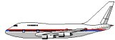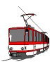

- for long distance trips
- for short distance trips
- for family vacations
- when you do not have much time to spend
- when you do not have much money to spend
- to commute in crowded streets in a city like New York
- to drive through the countryside for pleasure
Transportation Thai SOLT I
Introduction Module 4 Lesson 7

Exercise 7
Scan the information on the table below and answer the questions.


อัตราค่าโดยสารรถประจำทางภาคเหนือ
รถปรับอากาศชั้น 1 (ก) วี.ไอ.พี 24 ที่นั่ง ภาคเหนือ โทร. 537-8055, 936-3666, 936-3660

จากกรุงเทพ | อัตราค่าโดยสาร | ระยะทาง | ระยะเวลา | เวลาต้นทาง | เวลาปลายทาง
เชียงราย | 640 | 805 | 11 | 19.15, 19.30 | 18.30, 19.30
เชียงใหม่ | 570 | 713 | 10 | 08.00, 19.30, 20.00, 20.30, 21.00, 21.30 | 09.00, 19.00, 19.30, 20.00, 20.30, 21.00

หมายเหตุ ค่าโดยสารที่แสดงในตารางเป็นอัตราสำหรับการเดินทางเที่ยวเดียว

1. Round-trip fare from Bangkok to Chiang Mai __________.
2. Round-trip fare from Bangkok to Chiang Rai __________.
3. Distance from Bangkok to Chiang Mai __________.
4. Distance from Bangkok to Chiang Rai __________.
5. Travel time from Bangkok to Chiang Mai __________.
6. Travel time from Bangkok to Chiang Rai __________.
7. The earliest departure time from Chiang Mai to Bangkok __________.
8. The latest departure time from Chiang Rai to Bangkok __________.
9. Type of coach: _____________________________.
10.Capacity: ____________seats.
Answers: 1) 1,140 baht 2) 1,280 baht 3) 713 km. 4) 805 km.
5) 10 hrs. 6) 11 hrs. 7) 09.00 hrs. 8) 19.30 hrs. 9) Air-conditioned, first-class V.I.P. 10) 24 seats.

Transportation Thai SOLT I
Introduction Module 4 Lesson 7

Parts of the car
Here is a list of common parts of the car that you should learn.

1. Tire ยาง  2. Gas tank ฝาปิดถังน้ำมัน  3. Brake light ไฟเบรคหลัง  4. Tank กระโปรงหลัง  5. Door handle ที่เปิดประตู  6. Side view mirror กระจกมองข้าง  7. Windshield กระจกหน้า  8. Side fender ชิ้นบังโคลน  9. Hood ฝากระโปรงหน้า  10.Signal light ไฟเลี้ยวข้าง  11.Head light ไฟหน้า  12.Bumper กันชนหน้า  13.License plate ป้ายทะเบียนหน้า | 14. Gas pedal คันเร่ง  15. Brake pedal แป้นเบรค  16. Cluth pedal ที่เหยียบคลัช  17. Steering wheel พวงมาลัย  18. Horn แตรรถ  19. Speedometer gauge  มาตรวัดระยะทาง  20. Console คอนโซล  21. Windshield wiper ที่ปัดน้ำฝน  22. Stick shift or manual gear คันเกียร์  23. Hand brake เบรคมือ

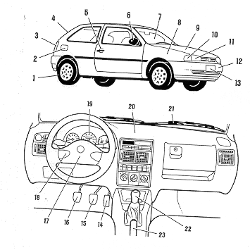
Transportation Thai SOLT I

Introduction Module 4 Lesson 7

Tip of the Day
Steering wheels on almost all vehicles in Thailand are located on the right side because people drive on the left side of the street. Although traffic signs, such as stop and yield signs are posted everywhere, extreme caution should be exercised because not too many people observe them.

Exercise 8
Together with your partner, practice saying what is wrong with your car. Use the information from the table below and mix and match. Add ขวา/ซ้าย/หน้า/หลัง as applicable.

เครื่อง เบรค คลัช เกียร์ เข็มขัดนิรภัย ขวา/ซ้าย/หน้า/หลัง เสีย

ไฟหน้า ไฟท้าย ไฟเลี้ยว ไฟเบรค ไม่ทำงาน

ที่ปัดน้ำฝน ซันรูฟ (หลังคาเปิดได้)

Exercise 9
Listen as the instructor reads the following conversation between a car mechanic and a customer scheduling an appointment for a car repair. Take notes on what is wrong with the car and report back.

ที่อู่ซ่อมรถ...รถเป็นอะไรไป

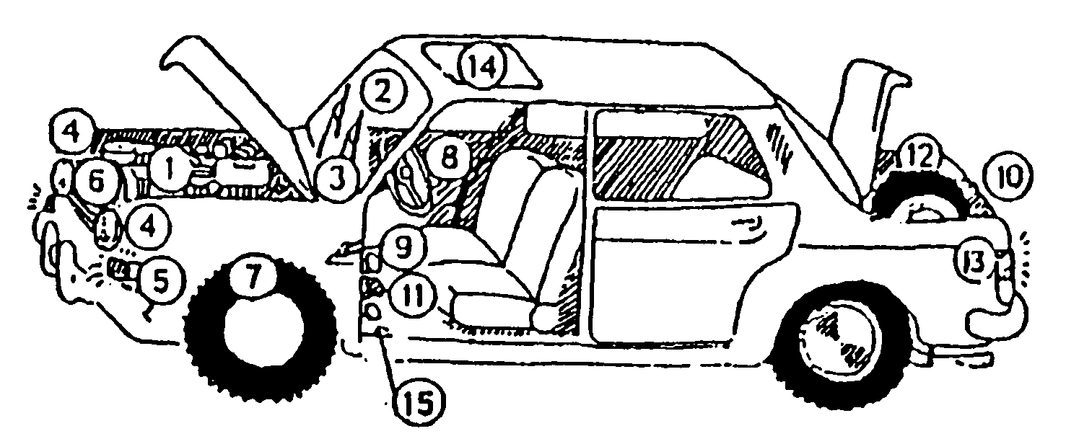

1. เครื่องยนต์ | 2. กระจกหน้ารถ | 3. ที่ปัดน้ำฝน
4. ไฟหน้า | 5. ไฟเลี้ยว | 6. หม้อน้ำ/รังผึ้ง
7. ยาง | 8. เข็มขัดนิรภัย | 9. เกียร์
10.ไฟท้าย | 11.เบรค/ห้ามล้อ | 12.ยางอะไหล่
13.ไฟเบรค | 14.ซันรูฟ/หลังคาเปิดได้ | 15.คลัช
Transportation Thai SOLT I

Introduction Module 4 Lesson 7

Instructor’s reading:
A: (Mechanic) อู่ภิญโญการช่างครับ
B: รถผมมีอะไรเสียสองสามอย่าง ผมจะเอามาให้คุณตรวจดูหน่อยได้ไหมครับ
A: อะไรแน่ครับที่เสีย
B: หม้อน้ำครับ น้ำเดือดบ่อยๆ
A: แล้วอะไรอีกครับ
B: ที่ปัดน้ำฝนไม่ทำงาน ไฟหน้าข้างขวาไม่มีไฟ และซันรูฟเปิดไม่ได้
A: เท่านั้นหรือครับ
B: อ้อ เข็มขัดนิรภัยเสีย และคลัชก็ไม่ค่อยดี
A: โอ้โฮ อันตรายมากครับ คุณรีบเอารถมาให้ผมเช็คดูพรุ่งนี้เช้าเลย
ผมจะจัดการซ่อมให้
B: ขอบคุณมากครับ พบกันพรุ่งนี้เช้านะครับ

Instructor’s note: Play dialogue and listen to the reporting-back. Point out to the students the various ways of stating that something isn’t working, that something is wrong with…

Tip of the Day
Renting a car is as easy in Thailand as in the United States. In fact, most major American car rental agencies operate in Thailand and the rental procedure is about the same. The only main difference is that in Thailand a driver is always available with the vehicle.

Exercise 10 (Pair Work)
Take turns playing the different roles. Use the table of cars and prices to develop your dialogue.

At a rental agency: A- customer
B- salesperson

- Say you want to rent a car.
B. Ask what type?
- State model and options.
- Say that you have that model but it is not available at this time.
A. Ask for a model between 33-38 dollars. Also ask if mileage is included?
- Mention two between those prices and say that mileage varies depending on
The model.
A. Pick one of the options and ask about insurance.
B. Say that the insurance is $5 extra on the daily rate, but included on the fixed
price.
A. Ask if you need to return car to original location.
B. Say no.
Transportation Thai SOLT I

Introduction Module 4 Lesson 7

A. Ask for fixed prices.
B. Quote prices per day, week and monthly on the model he chose.
A. Pick the weekly rate. And ask if you can pay with credit card.
B. Say yes and that you need to see two types of identification.
A. Pay and ask for the keys.
B. Give the customer the keys and tell him where the car is parked.

ประเภทรถ | รุ่น | ค่าเช่า/วัน | ค่าเช่า/อาทิตย์ | ค่าเช่า/เดือน
Ford | Escort M  Taurus AU/AC | 25.50  30.00 | 125.00  150.00 | 390.00  460.00
Toyota | Tercel AU/AC  4X4 M/AC | 32.00  40.00 | 154.00  175.00 | 465.00  525.00
Chevrolet | Lumina AU/AC | 30.00 | 145.00 | 448.00
Honda | Civic M/AC  Acura AU/AC | 33.00  45.00 | 155.00  198.00 | 470.00  560.00

AC- แอร์ AU- เกียร์ออโต้/อัตโนมัติ
M- เกียร์ธรรมดา Rate is in US dollar

Exercise 11 (Pair Work)
Build the following dialogues. Take turns playing the different roles and present some to the class.

Instructor’s note: Before starting this exercise help the students brainstorm the different ways to say and ask for the information below.

1. You are involved in a minor accident. Inquire about damages to the other car, exchange insurance information. Call the police and give them the exact location of the accident.
2. Take your car to the mechanic shop and ask them to change the oil and spark plugs. Also inquire about prices on a complete tune-up and alignment.

Transportation Thai SOLT I

Introduction Module 4 Lesson 7

3. You need to rent a car. Tell the agent what kind of car you want. Ask about some special features you would like. State how long you want the car, the cost, form of payment, contract, etc. Ask where the car is parked and if the keys are in the ignition.

ผมต้องการความช่วยเหลือ

รถผมยางแบน รถผมเครื่องเสีย

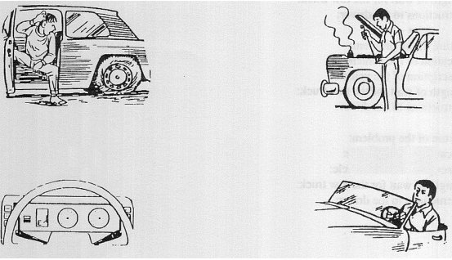

น้ำมันหมด รถสตาร์ทไม่ติด

คุณอยู่ที่ไหน

Transportation Thai SOLT I

Introduction Module 4 Lesson 7

Military vehicles

  รถบรรทุกสิบตัน | 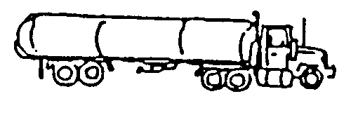  รถบรรทุกน้ำมัน | 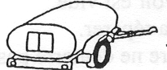  รถพ่วงบรรทุกน้ำมัน
  รถจิ๊ป | 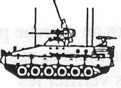  รถถังทหารราบ |   รถถัง
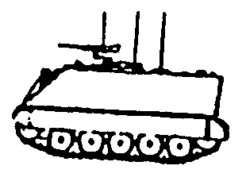  รถสายพานลำเลียงพล |   รถลำเลียงยานยนต์ | 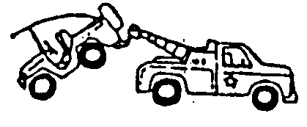  รถลาก

รถถังกู้

Exercise 12
Use the imperative form and command your partner to do the following things:

1. Gas up the refueling trailer!
2. Wash the fueling vehicle!
3. Send the recovering team!
4. Call the maintenance team!
5. Send me a cable winch!
6. Tow away the APC!
7. Pick up the vehicle transporter!

Answers:
1. เติมน้ำมันรถพ่วงบรรทุกน้ำมันให้เต็ม
2. ล้างรถบรรทุกน้ำมันด้วย
3. ส่งหน่วยกู้ภัยมาด่วน
4. เรียกหน่วยซ่อมบำรุงมา
5. ส่งกว้านมาให้หน่อย
6. ลากรถสายพานลำเลียงพลไป
7. ไปรับรถลำเลียงยานยนต์มา

Transportation Thai SOLT I

Introduction Module 4 Lesson 7

Specific military vehicle

Exercise 13
Describe the following military vehicles. State advantages and disadvantages of the following vehicles in different terrains.
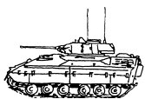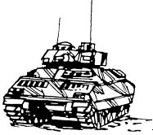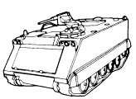
M2 Bradley M2 Bradley M113
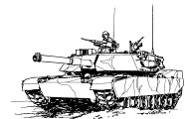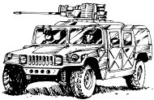
M-1 Abrams tank HMMWV

Here is a list of useful words and phrases you could use.
efficient ที่มีประสิทธิภาพ
armored ที่หุ้มเกราะ ยิงไม่ทะลุ
wheeled (has wheels) ที่มีล้อ
protected ป้องกัน … ได้
tracked (has tank tracks instead of wheels) ยานยนต์สายพาน
fast รวดเร็ว
slow ช้า
heavily armored ที่หุ้มเกราะอย่างหนา ยิงไม่ทะลุ
secure มั่นคง
agile คล่องแคล่ว
quiet เงียบ (เครื่องยนต์)
noisy มีเสียงดัง (เครื่องยนต์)
adequate พอเพียง
modern ทันสมัย
เคลื่อนตัวได้ดีในพื้นที่ขรุขระ ลุยน้ำได้ ป้องกันการยิงจากข้าศึกได้ /ไม่ได้ ปรับการทำงานให้เหมาะสมกับสภาพพื้นที่ได้ ขึ้นเขาสูงชันได้/ไม่ได้ ขับเคลื่อนได้คล่องตัว ประหยัดน้ำมัน เห็น/หลบข้าศึกได้ง่าย ใช้ในสงครามเวียดนาม
Transportation Thai SOLT I

Introduction Module 4 Lesson 7

ช่วยด้วย

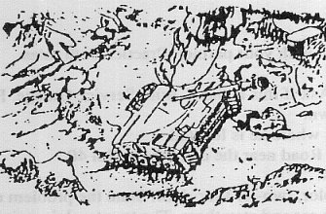

รถถังกู้ / รถถังทหารราบ / รถถัง

ชนพัง / คว่ำ / ใช้การไม่ได้

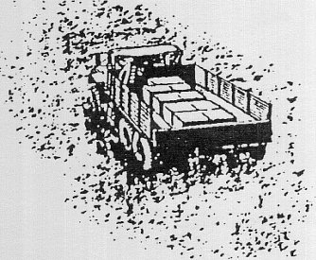

รถสายพานลำเลียงพล / รถบรรทุกห้าตัน / รถลำเลียงยานยนต์

ติดหล่ม / เสีย

Transportation Thai SOLT I
Introduction Module 4 Lesson 7

Exercise 14
Together with your partner, practice saying what is wrong with various vehicles. Use the chart below and mix and match. See if your partner can translate on the spot what you are saying!

รถถังกู้ ชนพัง
รถถังทหารราบ คว่ำ
รถถัง ใช้การไม่ได้
รถสายพานลำเลียงพล ติดหล่ม
รถบรรทุกห้าตัน เครื่องเสีย / ตาย

Exercise 15
Listen as the instructor reads several requests by military personnel and mark the corresponding illustration for each item.

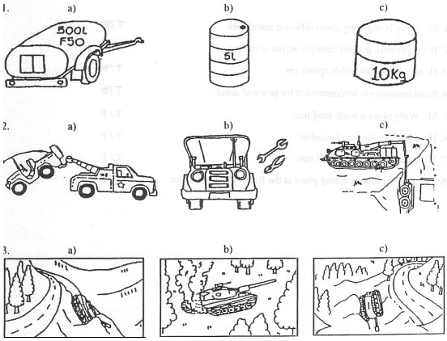
Transportation Thai SOLT I

Introduction Module 4 Lesson 7

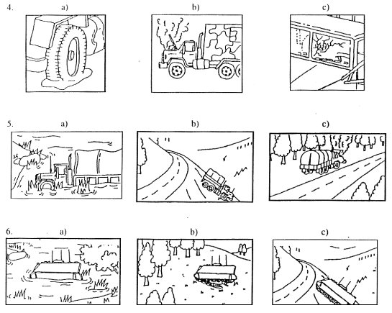

Instructor’s reading:
1. A: สวัสดีครับ ผมต้องการน้ำมันสำหรับรถสายพานลำเลียงพล
B: ได้ซิ รถบรรทุกน้ำมันอยู่ตรงนั้น ข้างรถบรรทุกคันนั้น
2. A: รถของเราเสีย สตาร์ทไม่ติด คุณช่วยส่งช่างจากหน่วยซ่อมบำรุงมาแก้รถ
ให้หน่อย
B: ครับ เราจะส่งช่างไปให้
3. A: ส่งคนมาช่วยหน่อย รถถังแฉลบไปข้างถนนและคว่ำ คนในรถออกมาได้ทุกคน
และปลอดภัย แต่รถถังใช้การไม่ได้
B: เราจะส่งรถกู้รถถังไปให้
4. A: นี่ผมจ่าทิม รถเราเสียอยู่ที่ถนนเพชรเกษมหม้อน้ำร้อนจัด เราต้องหาน้ำยาเติม
หม้อน้ำ
B: ได้ซิ แต่ต้องรอสักพักนะครับ
5. A: รถบรรทุกของเราติดหล่มอยู่ที่หนองน้ำ
B: เราจะส่งรถปั้นจั่นและทีมกู้รถไปลากรถให้
6. A: สวัสดีครับ คุณช่วยส่งทีมจากหน่วยซ่อมบำรุงมาให้เราหน่อยได้ไหม
รถสายพานลำเลียงพลของเราเสีย มีปัญหาเกี่ยวกับตีนตะขาบ
B: ผมไม่แน่ใจนะครับว่าช่างจะไปซ่อมให้ได้ทันที แต่ผมจะส่งทีมซ่อมบำรุงไปให้

Answers: 1.a 2.b 3.c 4.b 5.a 6.b
Transportation Thai SOLT I

Grammar Notes Module 4 Lesson 7

เช็ค is a loan-word from English meaning ‘to check’. It is widely used colloquially as much as the word ตรวจ.

Example: ช่วยเช็คน้ำมันเครื่องให้ด้วยนะ
Please check the oil for me also.

ก่อนเอารถออกต่างจังหวัด ควรจะเช็คเครื่องยนต์ให้เรียบร้อย
Before long-distance driving, engine should be completely checked.

น้ำมัน may mean oil, gasoline, or grease depending on the context. If a specific is needed, this word is then qualified with another appropriate word.

Example: น้ำมันเครื่อง engine oil

น้ำมันเบ็นซิน gasoline

น้ำมันเบรค brake fluid

น้ำมันดีเซล diesel oil

โซล่า is the contracted form of น้ำมันโซล่า meaning ‘diesel fuel’. This word is used interchangeably with its other variant ดีเซล

เบรค is a loan-word from the English meaning ‘brake’ and may be used interchangeably with the genuine Thai word ห้ามล้อ.

รังผึ้ง literally means ‘honeycomb’. With regard to the automobile, it means ‘radiator’. The other Thai word for ‘radiator’ which is used more widely is ‘หม้อน้ำ’

สตาร์ท is another loan-word from English meaning ‘to start’ (engine only). To say ‘The engine won’t start.’ in Thai requires a special construction. It is เครื่อง/รถสตาร์ทไม่ติด and the positive statement is เครื่องติด
Transportation Thai SOLT I

Vocabulary Module 4 Lesson 7

กระจก | glass
กระจกหน้า | windshield
กระป๋อง | can
กว้าน | winch
เกียร์ | gear, transmission
เกียร์กระปุก | conventional transmission located on the floor
เกียร์ธรรมดา | conventional transmission
เกียร์อัตโนมัติ, เกียร์โอโตเมติก | automatic transmission
ขัดข้อง | to have a failure (such as engine failure)
เข็มขัดนิรภัย | safety bell
คลัช | clutch
ความปลอดภัย | safety
คว่ำ | to overturn; to capsize
คันเกียร์ | gearshift level
คืน | to return (something)
คุ้มครอง | to protect
คู่กรณี | litigant
เครื่องกรองน้ำมันเครื่อง | oil filter
เครื่องกรองอากาศ | air filter
เครื่องยนต์ | engine
เคาะพ่นสี | body work and paint job
เติม | to fill (with something)
โตโยต้า | Toyota
ถ่วงล้อ | wheel balance
ถัง | tank
ทหารราบ | infantry
ทั่ว | all over
ที่เก็บของท้ายรถ | trunk (in the rear)
ที่ปัดน้ำฝน | recovery team
ทีมกู้ภัย | windshield team
ทีมซ่อมบำรุง | maintenance team
เที่ยวชม | to sightsee
แท้ | genuine
นั่งสบาย | comfortable to sit
น้ำมัน | gasoline, oil (See Grammar Notes)
น้ำมันเครื่อง | engine oil
น้ำมันเบนซิน | gasoline
น้ำยา | liquid additive
นิสสัน | Nissan
บรรทุก | to carry
Transportation Thai SOLT I

Vocabulary Module 4 Lesson 7

บริการ | service
บอก | to tell; to say
บ่อย | often
บาง | tire
ไฟหน้า | headlight
ภายใน | within
มองหา | to look for
มาตรฐาน | standard
มาสเตอร์การ์ด | master card
ยางอะไหล่ | spare tire
ยี่ห้อ | trade name
ยุติธรรม | fair, just
รถ บขส. | buses run between cities
รถเก่ง | automobile
รถครอบครัวขนาดกลาง | mid-size family car
รถครอบครัวขนาดใหญ่ | full-size family car
รถจิ๊ป | jeep
รถตู้ | van
รถถัง | tank (weapon)
รถถังกู้ | recovery tank
รถถังทหารราบ | infantry tank
รถทัวร์ | coach/tour bus
รถบรรทุก | truck
รถบรรทุกน้ำมัน | fuel truck
รถป.อ.พ. (ปรับอากาศพิเศษ) | air-conditioned bus (no standing)
รถปิคอัพ | pickup truck
รถพ่วงบรรทุกน้ำมัน | fuel truck
รถไฟ | train
รถไฟฟ้าบี.ที.เอส. | sky trains
รถยนต์ขับเคลื่อน ๔ ล้อ | 4-wheel drive
รถยนต์นั่งขนาดเล็ก | compact car
รถลำเลียงยานยนต์ | vehicle transporter
รถสายพายลำเลียงพล | APC
รถเอนกประสงค์/รถตู้ | sub utility vehicle/mini van
รถแอร์/รถปอ. (ปรับอากาศ) | air-conditioned bus
เรือด่วน | express motor boat
เสร็จเรียบร้อย | completely finished
เสีย | break down, out of order
หมด | to run out; all gone
หมดสภาพการใช้งาน | no longer in working condition
หม้อกรองอากาศ | air filter
Transportation Thai SOLT I

Vocabulary Module 4 Lesson 7

หม้อน้ำ | radiator
หลังคาเปิดได้ | sunroof
หัวเทียน | spark plug
ห้ามล้อ | brake
หิมะ | snow
เหตุด่วน | emergency
อ่อน | soft
อะไหล่ | spare
อัตโนมัติ | automatic
อัน | classifier for spark plug
อันตราย | dangerous
เอ้า นี่ | Here you are!
ฮอนด้า แอคคอร์ด | Honda Accord

Transportation Thai SOLT I

Culture Notes Module 4 Lesson 7

TRANSPORTATION
Railroads: Main lines (4,000 kilometers of track) originating in Bangkok run to national borders with Malaysia in the south, Cambodia in the east, and Laos in the northeast and a northern line goes to Chiang Mai. Railroads remained important in 1987 for transport of bulk commodities and passengers despite heavy inroads by truck and bus transport.
Roads: Primary network of national highways (20,000 kilometers), more than 90 percent paved. Secondary system of provincial roads (more than 24,000 kilometers)--many impassable in rainy season--tie provincial towns and population centers to national the highway system. Village roads, tracks, and footpaths totaled between 40,000 and 60,000 kilometers. Motor vehicles registered in 1984 included 688,000 automobiles; (most in the Bangkok metropolitan area), 600,000 commercial vehicles, and nearly 2 million motorcycles.
Inland Waterways: Extensive network of waterways formed by rivers and canals of the central plain and Chao Phraya Delta carry passengers and extensive quantities of rice and other freight. It is navigable by barge to Uttaradit in the rainy season and to Nakhon Sawan in dry season.
Maritime Shipping: Bangkok, preeminent port, handled about 98 percent of imports, 65 percent of exports, and about 40 percent of coastal traffic in the mid-1980s. There are some thirty small ports along the Gulf of Thailand and the Andaman Sea. Merchant fleet in international service in 1985 totaled about 100 freighters, tankers, and bulk carriers. An unknown number of small coastal craft supported trade with Malaysia and Singapore.
Civil Aviation: Domestic air service to about twenty cities and towns throughout the country and also flights to Penang, Vientiane, and Hanoi in late 1980s. International service provided by Thai Airways International (THAI) from Bangkok and Chiang Mai to Asia, Middle East, Europe, North America, and Australia. About forty international airlines also served Thailand. Bangkok is the main air traffic center for Asia-Europe flights.
Transportation Thai SOLT I

Application Activities Module 4 Lesson 7

Activity 1
You will hear 10 sentences, each mentioning one of the labeled car parts from the drawing below. Write the number of the sentence in which the part is mentioned next to each label.

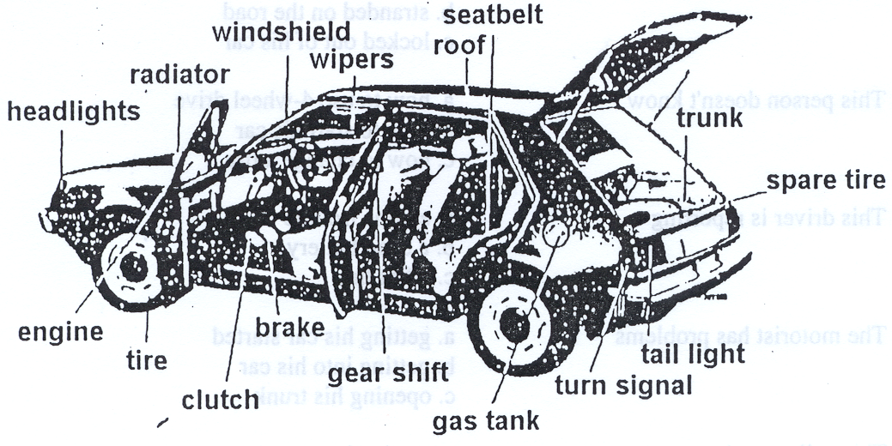

Instructor’s reading:

1. เครื่องยนต์ประเภท ๖ สูบ 2. ไฟเลี้ยวข้างซ้ายไม่ทำงาน
3. ยางอะไหล่ยังไม้ได้เติมลม 4. ที่ปัดน้ำฝนต้องเปลี่ยนใหม่
5. เติมน้ำในหม้อน้ำให้ด้วย 6. คันเกียร์อยู่ด้านซ้าย
7. ถังน้ำมันจุน้ำมันได้ ๕๐ ลิตร 8. รถถูกชนไฟท้ายแตก
9. กระเป๋าเดินทางอยู่ในที่เก็บของท้ายรถ 10.เบรคหมดสภาพการใช้งาน

Answers:

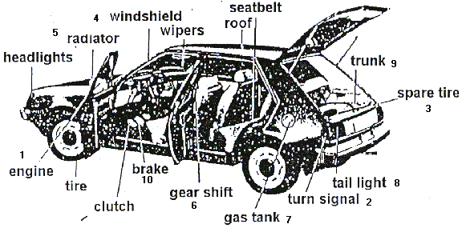

Transportation Thai SOLT I

Application Activities Module 4 Lesson 7

Activity 2
Translate a note on the car rental agreement into English.

หมายเหตุ
- คิดค่าบริการ ณ อัตราแลกเปลี่ยน 40.00 บาท ต่อ 1 ดอลลาร์สหรัฐ
- รถที่ส่งคืนบริษัทฯจะต้องเติมน้ำมันเต็มถัง (เบนซิน 95-97 หรือ ดีเซล
ขึ้นอยู่กับชนิดของรถ)
- บริการรับชำระด้วยบัตรเครดิตทุกชนิด

Answer:
- Please note that we use the current exchange rate of 40.00 Baht to US $1.00
- All rental vehicles must have a full tank of gas (95 - 97% Premium or Diesel
depend on the type of cars) upon returning the vehicle to the company.
- The company accepts all major credit cards.

Activity 3
Read the following text and then choose the correct completion to each statement.

เป็นที่รู้กันดีว่า ตลาดรถยนต์ในสหรัฐนั้นเป็นตลาดที่ใหญ่ที่สุดในโลก เพราะนอกจาก สหรัฐจะเป็นประเทศที่กว้างใหญ่มีประชาชนจำนวนมหาศาล และประชาชนสหรัฐฯ มีฐานะทางเศรษฐกิจรวมทั้งคุณภาพชีวิตที่ดี เป็นสังคมที่มีการบริโภคสูง มีถนนหน ทางที่สะดวก โดยเฉพาะทางด่วนฟรีเวย์นั้น กว้างถึง 4-6 เลนทีเดียว ว่ากันว่าสำหรับ อเมริกันชนแล้ว รถยนต์เป็นเสมือนปัจจัยที่ห้าแห่งการดำรงชีพ ใครไม่มีรถก็เหมือน กับไม่มีเท้าไว้เดิน ดังนั้นจึงไม่แปลกที่ทุกครัวเรือนอเมริกันชนจะมีรถยนต์ไม่ต่ำกว่า 2 คัน

- The article mentions that the United States is
  - the largest automobile consumer in the world.
  - the largest automobile market in the world.
  - the best automobile producer in the world.

- The article states that expressways and freeways in the U.S. are
  - well constructed, with four to six lanes.
  - very wide, having four to six lanes.
  - very well designed, having four to six lanes.

- According to the article, an automobile is
  - one of the important privileges of being an American.
  - one of the important symbols in the material world.
  - one of the “essential factors” of living in the U.S.
Transportation Thai SOLT I

Application Activities Module 4 Lesson 7

- The writer of this article is not surprised that, apparently, every American
household
  - has at the least two cars.
  - needs at least two cars.
  - wants at least two cars.

Answers: 1.b 2.b 3.c 4.a

Activity 4
Salinee wants to rent a car. Listen as the instructor reads her conversation with the car rental agent and choose the best answer.

Instructor’s reading:
Salinee: ดิฉันอยากจะเช่ารถสัก ๓ วัน
Agent: ต้องการเช่ารถขนาดไหนคะ
Salinee: รถยนต์นั่งขนาดเล็ก อย่างโฟร์คกอล์ฟมีไหมคะ
Agent: แหม คุณโชคดี มีคนเอามาส่งคืนเมื่อสักครู่นี้เองค่ะ สีขาวจอดอยู่ที่โน่นค่ะ
Salinee: ค่าเช่าวันละเท่าไรคะ
Agent: ๑,๕๐๐ ค่ะ ไม่จำกัดระยะทาง
Salinee: ต้องเอารถมาคืนกี่โมงคะ
Agent: ก่อนสามทุ่มคืนวันพุธค่ะ
Salinee: ขอดูสภาพรถก่อนได้ไหมคะ
Agent: เชิญทางโน้นเลยค่ะ ดิฉันจะพาคุณไปดู

Answers: 1.a 2.c 3.a 4.c 5.b

1. Salinee wants to rent a car for:
a. three days b. two days c. five days
2. She is particularly interested in:
a. Peugeot b. Mercedes c. Golf
3. The agency has cars that Salinee wants but only in the color:
a. white b. red c. purple
4. Salinee has to return the car:
a. before 10 AM b. before 8 PM c. before 9 PM
5. At the end, Salinee:
a. rents the car b. wants to see the car first c. can’t make a
decision
Transportation Thai SOLT I

Application Activities Module 4 Lesson 7

Activity 5
Your Thai counterpart and you are planning a trip to Kao Yai National Park in Korat. Look at the photographs of the cars below. Make your choice and give reasons for selecting a particular car.



Activity 6 (Group Work)
The class should be divided into two groups. The word รถยนต์ should be written on the board. Each group should come up with as many words as possible that have something to do with a car. The instructor will write the associations on the board. The group that comes up with the most words is the winner.

Activity 7
You are the travel agent. Provide airfares for your traveler using the chart below.

FROM Bangkok (BKK) TO Surat Thani (URT)

Class | Fare (Baht)
Class | One Way Trip | Round Trip
Special Economy | 2025.00 | 4050.00
Economy | 2325.00 | 4650.00
Business | 2825.00 | 5650.00

Also notify your traveler on the following notes:
1. All prices quoted are in Thai Baht.
2. J/Y - Class fares are valid for 1 year.
3. Special Economy Class fares are valid for 90 days (Sold in Thailand
only).
4. Children and infant fares are 50% and 10% of the adult fare
respectively.
5. Air fares are subject to change without notice.
Transportation Thai SOLT I

Application Activities Module 4 Lesson 7

Activity 8
Select one of the cars shown below. Give a full detail of it. Include model, year, description, price, interesting features, where and when you bought it, and the last repairs you did to it. Present it to the class.

1. Fun Touring 4WD: Suzuki Sporty 4 WD Jeep
1.3 LITERS, 2 SEATS, AIR CONDITIONING, TAPE DECK, MANUAL WINDOWS & 4H AND 4L FOR 4 WHEEL DRIVING
NUMBER OF PEOPLE =
AMOUNT OF LUGGAGE =
TYPE OF GAS = PREMIUM
Price = US $16,500
2. Sport Utilities & Mini Vans: Isuzu Adventure 4 WD
2.5 LITERS, 7 SEATS, AIR CONDITIONING,
TAPE DECK, POWER WINDOWS, POWER STEERING
NUMBER OF PEOPLE =
AMOUNT OF LUGGAGE =
TYPE OF GAS = DIESEL
Price = US $28,000

3. Economy: Mitsubishi Lancer El

1.3 LITERS, 4 SEATS, AIR CONDITIONING, TAPE DECK,
NUMBER OF PEOPLE =
AMOUNT OF LUGGAGE =
TYPE OF GAS = PREMIUM
Price = US $17,000
Transportation Thai SOLT I

Application Activities Module 4 Lesson 7

4. Medium Economy: TOYOTA SOLUNA
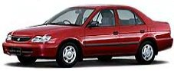
1.5 LITERS, 4 SEATS, AIR CONDITIONING,
TAPE DECK, AUTO TRANS
NUMBER OF PEOPLE =
AMOUNT OF LUGGAGE =
TYPE OF GAS = PREMIUM
Price = US $21,000

5. Medium Luxury: Toyota Corona GLI

1.6 LITERS , 4 SEATS, AIR CONDITIONING,
TAPE DECK,
NUMBER OF PEOPLE =
AMOUNT OF LUGGAGE =
TYPE OF GAS = PREMIUM
Price = US $25,000

Helpful phrases:  รถยนต์ขับเคลื่อน ๔ ล้อ  รถเอนกประสงค์/รถตู้  รถยนต์นั่งขนาดเล็ก  รถครอบครัวขนาดกลาง  รถครอบครัวขนาดใหญ่ | เครื่องยนต์ขนาด ...  นั่งได้... คน/จุกระเป๋าได้...ใบ  แอร์/น้ำมันไร้สาร/น้ำมันธรรมดา/ดีเซล/ซุปเปอร์  เทป/ซีดี/วิทยุ  เปลี่ยนน้ำมันเครื่อง/ล้างหม้อน้ำ/อัดฉีด/เปลี่ยนยาง  พ่นสีใหม่/เปลี่ยน(ผ้า)เบรค/หัวเทียน

Transportation Thai SOLT I
Skill Enhancement Activities Module 4 Lesson 7

Activity 1
What is your dream car? What features are important to you when you are buying a car? Write your preferences below. Make up at least five sentences. Compare your work with a partner.

_________________________________________________________________________________________________________________________________________________________________________________________________________________________________________________________________________________________________________________________________________________________

Activity 2
Read the text and answer the questions.

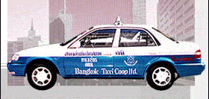

วิธีการเรียกใช้ บริการผ่านศูนย์์วิทยุสหกรณ์แท็กซี่กรุงเทพฯ ทำได้โดยการติดต่อมาที่หมายเลข ๘๘๐-๐๘๘๘ ซึ่งเป็นหมายเลขอัตโนมัติ ๑๐ คู่สาย แค่เพียงโทรศัพท์เข้ามาแจ้งที่อยู่ เวลาที่ต้องการจะใช้ และหมายเลขที่จะไป ติดต่อมาก่อนเวลาที่ต้องการ ประมาณ ๑๕ - ๓๐ นาที หรือตามสภาพการจราจร แต่โดยปกติแล้วทางเราจะจัดส่งรถไปให้ถึงจุดนั้น ไม่เกิน ๑๕ นาที หรือถ้าหากต้องการ ที่จะสั่งจองรถล่วงหน้าก็กระทำได้เช่นกันโดยการโทรศัพท์ มานัดหมายวันเวลาที่ ต้องการจะใช้ทางศูนย์ฯ ก็จะจัดส่งรถไปตามเวลาที่ท่านกำหนด การเรียกใช้บริการผ่าน ศูนย์นั้นท่านจะต้องเสียค่าบริการเพิ่มเพียง ๒๐ บาทตามที่ กฎหมายกำหนด จะไม่มีการ เรียกเงินเพิ่มมากไปกว่านี้

1. What are the phone numbers to call for service?
- 880-0898
b. 880-0899
- 880-0088

2. The extra charge is ฿____ per service.
- 10
- 15
- 20

Answers: 1. a 2. c

Transportation Thai SOLT I
Skill Enhancement Activities Module 4 Lesson 7

Activity 3
Find the matching Thai sentence.
1. We have over 90 vehicles for rent, including luxury cars, four-wheel-
drives, jeeps, sedans and vans.
2. Full and comprehensive insurance coverage on all of our rental vehicles,
which is included in the cost of the rental.
3. Qualified mechanics offering FREE 24-HOUR road side service on all
rental vehicles no matter where you are.
4. Unlimited mileage on all of our rental vehicles.
5. Optional English speaking driver/tour guide.
6. FREE Pick up & Delivery anywhere in the Chiang Mai Municipality.
7. Tax and VAT included in the cost of the rental vehicle.
8. Competitive rental prices, good service & reliability.
9. FREE road map of Northern Thailand.
10.Over 11 years of quality service in Northern Thailand.

- บริการที่ดีที่สุด ราคาถูกที่สุด และเชื่อถือได้
- รับแผนที่เส้นทางภาคเหนือฟรี
- ไม่จำกัดระยะทางการขับขี่
- เรามีช่างผู้ชำนาญเตรียมพร้อมตลอด ๒๔ ชั่วโมงคอยให้ความช่วยเหลือ
ในกรณีเกิดเหตุฉุกเฉินหรือเหตุขัดข้องทางเครื่องยนต์ไม่ว่าคุณ
จะอยู่ที่ไหนก็ตาม
- รถทุกคันมีประกันภัยคุ้มครองผู้ขับขี่และผู้โดยสาร
- อัตราค่าเช่าเป็นราคาที่รวมภาษีแล้ว
- เรามีรถยนต์แบบหรูหรา,รถจี้ป,รถเก๋งและรถตู้กว่า ๙๐ คัน
ไว้คอยบริการท่าน
- ด้วยประสบการณ์มากกว่า ๑๑ ปี ในเขตภาคเหนือ
- ฟรีค่าบริการรับส่งรถยนต์ในเขตอำเภอเมือง
- บริการพนักงานขับรถที่สามารถสื่อสารภาษาอังกฤษได้

Answers: 1.g 2.e 3.d 4.c 5.j 6.i 7.f 8.a 9.b 10.h
Transportation Thai SOLT I

Skill Enhancement Activities Module 4 Lesson 7

Activity 4
Listen as the instructor reads the information on each vehicle and fill out the chart provided below:

 | Car Category | Make & Model | Daily Rate
1
2
3
4
5

Instructor’s reading:
1. รถจิ๊ปซูซูกิสปอร์ต ขับเคลื่อน ๔ ล้อ ค่าเช่าวันละ ๑,๐๐๐ บาท
2. รถเอนกประสงค์/รถตู้ อีซูซุแอดเวนเจอร์ ค่าเช่าวันละ ๒,๐๐๐ บาท
3. รถยนต์นั่งขนาดเล็ก มิตซูบิชิแลนเซอร์ ค่าเช่าวันละ ๑,๐๐๐ บาท
4. รถครอบครัวขนาดกลาง โตโยต้าโซลูน่า ค่าเช่าวันละ ๑,๕๐๐ บาท
5. รถครอบครัวขนาดใหญ่ โตโยต้าโคโรน่าจี.แอล.ไอ.ค่าเช่าวันละ ๑,๕๐๐ บาท

Answers:
 | Car Category | Make & Model | Daily Rate
1 | Fun Touring 4WD | Suzuki Sporty 4 WD Jeep | 1,000.00 BAHT
2 | Sport Utilities & Mini Vans | Isuzu Adventure 4 WD | 2,000.00 BAHT
3 | Economy | Mitsubishi Lancer El | 1,000.00 BAHT
4 | Medium Economy | Toyota Soluna | 1,500.00 BAHT
5 | Medium Luxury | Toyota Corona GLI | 1,500.00 BAHT

Transportation Thai SOLT I

Skill Enhancement Activities Module 4 Lesson 7

Activity 5
Read the following paragraph and answer the multiple-choice questions.

เมื่อวานนี้ผมไปสอบขับรถกับคุณแม่ของผม เพราะผมสอบผ่านข้อเขียนเมื่อ อาทิตย์ที่แล้ว เจ้าหน้าที่ไม่อนุญาตให้คุณแม่ผมนั่งไปในรถที่ผมสอบขับ ทำให้ผม เพิ่มความกลัวมากขึ้น การสอบขับเริ่มโดยขับรถออกจากที่จอดรถข้างถนน เจ้าหน้าที่บอกให้ผมเปลี่ยนเลนเพื่อจะเลี้ยวซ้าย ทุกครั้งเขาจะจดบันทึกไว้ว่าผมทำ อะไรผิดบ้าง ที่ร้ายที่สุดก็คือเผอิญมีรถพยาบาลเปิดสัญญาณขอทางมาข้างหลัง ผมต้องรีบเปลี่ยนเลนเพื่อหลบโดยเร็ว ต่อจากนั้นผมก็ขับออกไฮเวย์ ถึงแม้จะมีรถ มากแต่ก็ไม่มีเหตุการณ์อะไรยุ่งยาก แล้วก็จบลงด้วยการสอบจอดรถ เจ้าหน้าที่ให้ ผมสอบผ่านและไปทำใบขับขี่ชั่วคราวได้ ผมจะได้รับใบขับขี่ถาวรในอีกสองอาทิตย์ ข้างหน้า ผมมีความสุขมาก

1. He took the written exam...
a. a week ago.
b. two weeks ago.
c. the day before.

2. Upon leaving the parking lot...
a. he went straight.
b. he changed lanes and turned left.
c. the car broke down.

3. The worst moment was when...
  - he could not park well.
b. his car broke down.
c. he had to pull over for an ambulance.

4. At the end of the test...
a. he cried.
b. got a temporary license.
c. was told he could retake the test in two weeks.

Answers: 1.a 2.b 3.c 4.b
Transportation Thai SOLT I
Skill Enhancement Activities Module 4 Lesson 7

Activity 6
Read the following ads and answer the questions.

สงกรานต์นี้เที่ยวเชียงใหม่โดยรถไฟ แพ็กเกจ ๗ วัน ๔,๕๐๐ บาท และ ๑๔ วัน ๘,๕๐๐ บาท ราคานี้รวมค่าโดยสารรถไฟชั้นหนึ่ง ค่าที่พักและค่าอาหารทุกมื้อ

The difference in prices refers to the:

a. duration of the trip
b. accommodations
c. meals

Answer: a

ขายด่วน รถเปอร์โยต์ปี ๘๔ ใช้มือเดียว เพียง ๗๘,๐๐๐ กม. แอร์ ไม่กินน้ำมัน วิ่งทางไกลเฉลี่ย ๒๒ กม.ต่อลิตร สนใจติดต่อ ๕๔๒-๓๘๗๖ หลังทุ่มติดต่อ ๓๗๖-๒๓๙๑

รถโตโยต้า โคโรล่า ปี ๗๓ เครื่องยนต์ ๔ สูบ ๔ ประตู แอร์ โทร. ๔๓๑-๓๕๖๖

รถโตโยต้า เซลิกา ซุปรา ปี ๘๐ สนใจทราบรายละเอียดหรือขอดูรถได้ที่ ๑๒/๕ สุขุมวิท ๖๓ ซอย ๔

รถเบนซ์ปี ๗๖ สภาพเยี่ยม ๔ ประตู เครื่องยนต์ ๖ สูบ เกียร์ออโต้ วิทยุ เทป แอร์พร้อม
โทร. ๔๗๑-๓๕๐๖

๑. รถคันไหนเก่าที่สุด ________________
๒. รถคันไหนใหม่ที่สุด ________________
๓. รถคันไหนเกียร์ออโต้ _______________
๔. รถคันไหนประหยัดที่สุด _____________

Answers: 1. รถโตโยต้า โคโรล่า 2. รถเปอร์โยต์ 3. รถเบนซ์ 4. รถเปอร์โยต์
Transportation Thai SOLT I
Homework Module 4 Lesson 7

Activity 1
Listen to the following sentences and connect the names with the make of the vehicle they own.

สุธิดา  สุนทรีย์  เสรี  สุนิษา  พรรณี  สาธิต | - Peugeot  - Toyota  - Nissan  - Renault  - Jaguar  - Mercedes

Audio Script & Answers:
สุนทรีย์ขับรถเปอร์โยต์เก่าๆที่มักจะมีปัญหาอยู่เสมอ a
สุธิดาเพิ่งได้รถเบ็นซ์ใหม่เอี่ยมเป็นของขวัญวันเกิด f
เสรีจะเอารถโตโยต้าของเขาไปเข้าอู่เช็คเครื่องพรุ่งนี้ b
สุนิษาขับรถจากัวร์คันงามไปทำงานทุกวัน e
ตอนนี้พรรณีใช้รถนิสสันสีแดง c
แฟนของสาธิตไม่ชอบรถเรโนลต์ที่เขาขับอยู่ d

Activity 2
Read the following ad and answer the questions.

ที่ นอร์ทวีลส์ เร้นท์ อะ คาร์ เรามีรถให้ท่านเลือกอย่างมากมายที่สุดแห่งหนึ่ง ในเชียงใหม่ ไม่ว่าท่านกำลังมองหารถ เช่นรถซูซูกิคาริบเบียนขับเคลื่อน 4 ล้อ, อีซูซุแอดเวนเจอร, มิตซูบิชิแลนเซอร์, โตโยต้าโคโรล่า, ฟอร์ดเลเซอร์ หรือแลนด์โรเวอร์ดิสคัฟเวอรี่ เพื่อเดินทางท่องเที่ยว ท่านสามารถหาได้ที่ นอร์ทวีลส์ เร้นท์ อะ คาร์ ติดต่อขอทราบรายละเอียดเพิ่มเติมได้ที่:
๑๒๗/๑-๒ ถนนมูลเมือง, อำเภอเมือง ,เชียงใหม่ ๕๐๒๐๐
โทร : ๖๖-๕๓-๒๑๖-๑๘๙ แฟกซ์ : ๖๖-๕๓-๒๒๑-๗๐๙

1. What is the purpose of this ad?
________________________________________________________________

2. What kind of vehicles can be rented from this place?
________________________________________________________________

3. How many rental locations are listed in this ad?
________________________________________________________________

4. What address would you use to send a letter to this agency?
_______________________________________________________
Transportation Thai SOLT I

Homework Module 4 Lesson 7

Answers:
1. Advertisement from a car rental agency.
2. Jeep Suzuki 4-wheel drive, Isuzu Adventure, Mitsubishi Lancer, Toyota
Corolla, Ford Laser, Land Rover, etc.
3. One.
4. 127/1-2 Moon Muang Rd., Amphoe Muang, Chiang Mai 50200

Activity 3
Listen to a conversation at a car rental agency and check whether the statements are true or false.

Audio Script:
Client: ผมอยากจะเช่ารถยนต์สักคันหนึ่ง
Receptionist: ต้องการเช่ากี่วันคะ
Client: ห้าวันครับ
Receptionist: ถ้าเป็นรถยนต์นั่ง ๔-๖ คนก็ประมาณวันละ ๑๓๐๐ บาทต่อวันค่ะ
Client: แหม แพงไปหน่อยนะครับ
Receptionist: ถ้าเช่าทั้งอาทิตย์คุณจะได้ราคาพิเศษ เพียง ๘๐๐๐ บาทเท่านั้นค่ะ
Client: ผมต้องการใช้รถแค่ห้าวันเท่านั้นแหละครับ
Receptionist: ถ้าอย่างนั้นก็ต้องเสียตามอัตราปกติค่ะ เช่าห้าวันเป็นเงิน ๖๕๐๐ ค่ะ
Client: ผมไม่มีทางเลือก ก็คงต้องตกลง
Receptionist: คุณจะซื้อประกันชนไหมคะ
Client: ไม่ละครับ
Receptionist: กรุณาชำระเงินล่วงหน้าและขอถ่ายเอกสารใบขับขี่สากลด้วยค่ะ
Client: นี่ครับ
Receptionist: กรุณาเซ็นชื่อในสัญญาเช่ารถตรงนี้ด้วยค่ะ และนี่กุญแจรถค่ะ

1. The clerk suggests a weekly package. T / F
2. The customer bought collision insurance. T / F
3. He has to make an advance payment. T / F
4. He has an international driver’s license. T / F
5. He signs the rental agreement. T / F

Answers: 1.T 2.F 3.T 4.T 5.T
Transportation Thai SOLT I
Homework Module 4 Lesson 7

Activity 4
Answer the questions based on the following vehicle sales pitch.

ลีลาภูมิฐานแบบเก๋งซีดาน ทุกองค์ประกอบภายในออกแบบเพื่อการควบคุมที่ ให้ความคล่องตัวสูงสุดทุกขณะขับขี่ อันเป็นมาตรฐานดีไซน์ของรถยนต์ซีดานที่เหนือ ระดับยิ่งกว่าใคร กระจกมองข้างปรับระดับและพับเก็บได้ด้วยระบบไฟฟ้า กระจก ไฟฟ้าเปิด-ปิดอัตโนมัติพร้อมเซ็นทรัลล็อก พวงมาลัยพาวเวอร์ เบาแรง ปรับระดับสูง-ต่ำได้ตามความถนัดของผู้ขับขี่ วิทยุ-เทปดิจิตอล ออโตรีเวิร์ต ระบบสัมผัส (Full-Logic) พร้อมติดตั้งลำโพง 4 ตัว แผงควบคุมแอร์ทันสมัยด้วยระบบ Push Type ควบคุมอุณหภูมิได้ตามต้องการ ที่เก็บของท้ายรถกว้างขวาง สปอยเลอร์พร้อมไฟ เบรกเพิ่มมาดสปอร์ตและสมรรถนะการทรงตัวให้รถพุ่งไปข้างหน้าได้ดีเยี่ยม

1. This vehicle is most likely a a. truck
b. luxury motorcar
c. bus

2. It is easy to drive because of its a. small size
b. overall quality
c. low suspension

3. The vehicle is equipped with a. power steering wheel
b. sun roof
c. moon roof

4. It has a spacious a. trunk
b. passenger area
c. driver’s cab

Answers: 1.b 2.b 3.a 4.a

Activity 5
Find the matching Thai sentence.

1. Say your car has engine trouble. a. _____ รถผมมีสี่ประตู
2. Say you can repair it (the car). b. _____ ผมต้องล้างรถของผม
3. Say the taillight is not working. c. _____ ไม่ทราบว่ารถของผมเป็นอะไรไป
4. Say your car had four doors. d. _____ รถเสียอยู่ที่ไหน
5. Say your car does not start. e. _____ ไฟท้ายของผมเสีย
6. Say your have to wash your car. f. _____ รถผมมีปัญหาเรื่องเครื่องยนต์
7. Say something is wrong with your car. g. _____ ช่วยตรวจหัวเทียนหน่อย
Transportation Thai SOLT I
Homework Module 4 Lesson 7

8. Ask where you can get gas. h. _____ น้ำมันหมดถัง
9. Ask where the 5-ton truck turned over. i. _____ ผมซ่อมรถเองได้
10.Say where your car has a mechanical j. _____ รถของผมสตาร์ทไม่ติด
breakdown.
11.Ask where the car broke down. k. _____ รถของผมติดหล่ม
12.Tell a mechanic to check the spark plugs. l. _____ รถของผมเสีย
13.Say you are out of gas. m._____ ผมจะเติมน้ำมันได้ที่ไหน
14.Say your car got stuck. n. _____รถของผมน้ำมันหมด
15.Say the gas tank is empty. o. _____ รถบรรทุกห้าตันคว่ำที่ไหน

Answers: 1.f 2.i 3.e 4.a 5.j 6.b 7.c 8.m 9.o 10.l 11.d 12.g 13.n 14.k 15.h

Activity 6
Be ready to explain to a rental car agent what type of vehicle you want to rent.

Activity 7
You want to sell your car. Write a short ad detailing the features of your car.

